1, Màn hình xem thông tin chi tiết xe

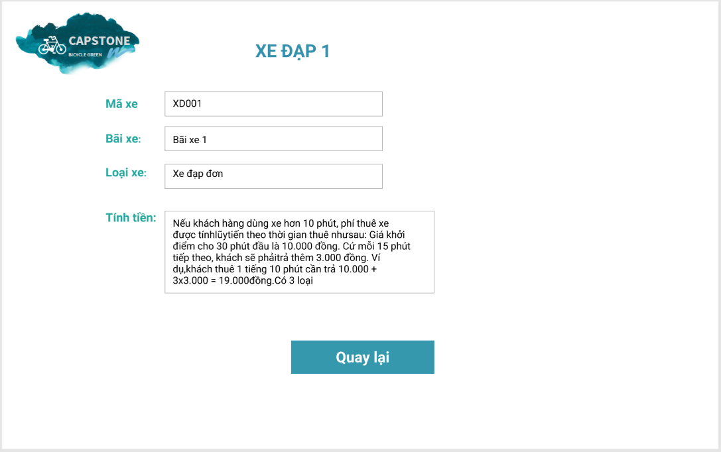

|  |  |  |  |  |  |
| --- | --- | --- | --- | --- | --- |
| Capstone Software | | Ngày tạo | Chấp nhận | Kiểm tra | Phụ trách |
| Screen Specification | View Detail Bike Screen | 13/11/2021 |  |  | Nguyễn Việt Đức |
|  | | Control | Operation | Function | |
| Mã xe | Khởi tạo | Hiển thị thông tin mã xe | |
| Bãi xe | Khởi tạo | Hiện thị bãi xe | |
| Khu vực loại xe | Khởi tạo | Hiện thị loại xe | |
| Khu vực quay lại | Click | Quay lại trang trước | |
| Khu vực tính tiền | Khởi tạo | Hiển thị cách tính tiền | |
|

Định nghĩa các trường thuộc tính

|  |  |  |  |  |
| --- | --- | --- | --- | --- |
| Items name | Number of digits | Type | Field attribute | Remarks |
| Mã xe | 100 | String |  | Căn phải |
| Bãi xe | 100 | Text | Text Field | Căn phải |
| Loại xe | 100 | Text |  | Căn phải |
| Tính tiền | 10000 | String |  | Căn phải |

2, Hóa đơn

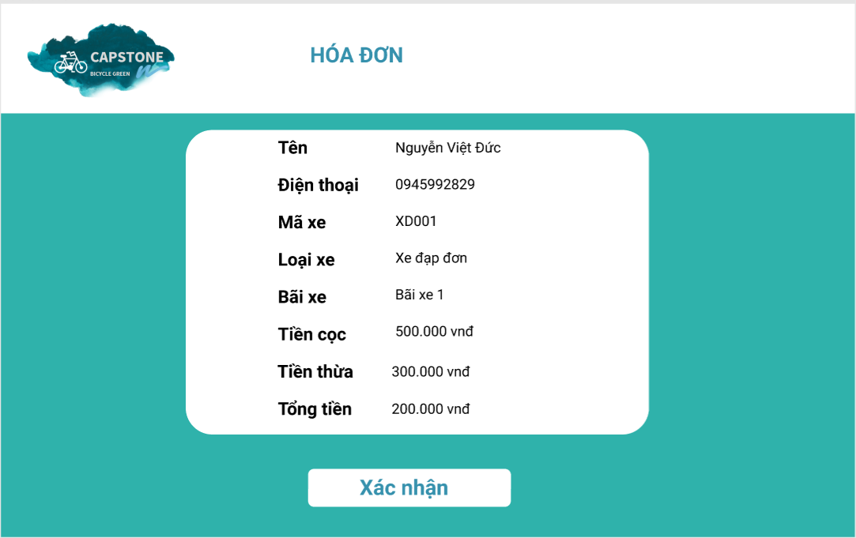

|  |  |  |  |  |  |
| --- | --- | --- | --- | --- | --- |
| Capstone Software | | Ngày tạo | Chấp nhận | Kiểm tra | Phụ trách |
| Screen Specification | Invoice Screen | 13/11/2021 |  |  | Nguyễn Việt Đức |
|  | | Control | Operation | Function | |
| Khu vực Tên | Khởi tạo | Hiển thị thông tên | |
| Khu vực Điện thoại | Khởi tạo | Hiện thị số điện thoại | |
| Khu vực Mã xe | Khởi tạo | Hiện thị mã xe | |
| Khu vực Loại xe | Khởi tạo | Hiện thị loại xe | |
| Khu vực bãi xe | Khởi tạo | Hiển thị bãi xe | |
| Khu vực tiền cọc | Khởi tạo | Hiển thị tiền cọc | |
| Khu vực tiền thừa | Khởi tạo | Hiện thị tiền thừa | |
| Khu vực tổng tiền | Khởi tạo | Hiện thị tổng tiền | |
|

Định nghĩa các trường thuộc tính

|  |  |  |  |  |
| --- | --- | --- | --- | --- |
| Items name | Number of digits | Type | Field attribute | Remarks |
| Tên | 100 | Text |  | Căn phải |
| Điện thoại | 100 | String |  | Căn phải |
| Mã xe | 100 | Text |  | Căn phải |
| Loại xe | 100 | Text |  | Căn phải |
| Bãi xe | 100 | String |  | Căn phải |
| Tiền cọc | 10000000 | Numeral |  | Căn phải |
| Tiền thừa | 10000000 | Numeral |  | Căn phải |
| Tổng tiền | 10000000 | Numeral |  | Căn phải |